**PERANCANGAN SISTEM PENGELOLAAN MAKANAN BERLEBIH UNTUK DIJUAL KEMBALI BERBASIS WEB**

KARYA TULIS ILMIAH

Proposal ini Dibuat Sebagai Syarat Pengumpulan Berkas Business Plan Proyek Besar pada Mata Kuliah Start-Up Technopreneur

Disusun Oleh:

**Arya Tri Putra Majiah NRP 2072023**

**Sherly Santiadi NRP 2072025**

**Grace Angelina Gunawan NRP 2072028**

**Kathleen Felicia Annabel NRP 2072038**



**FAKULTAS TEKNOLOGI INFORMASI**

**JURUSAN TEKNIK INFORMATIKA**

**UNIVERSITAS KRISTEN MARANATHA**

**BANDUNG**

**2023**

**DAFTAR ISI**

DAFTAR GAMBAR 3

DAFTAR BAGAN 3

DAFTAR TABEL 4

LEMBAR PENGESAHAN 5

KATA PENGANTAR 6

ABSTRAKSI 7

BAB I RINGKASAN EKSEKUTIF 1

I.1. Deskripsi Konsep Bisnis 1

I.2. Deskripsi Bisnis 1

I.3. Analisis Bisnis 2

BAB II ANALISIS PELUANG BISNIS DAN IDE PRODUK 3

II.1. Analisis Peluang 4

II.2. Analisis Ide Produk dan Pasar 5

BAB III ASPEK PEMASARAN 6

III.1. Strategi Pemasaran 6

III.2. Bauran Pemasaran 8

III.3. Perkiraan Penjualan 11

BAB IV ASPEK OPERASIONAL 13

IV.1. Peralatan dan Kapasitas Produksi/Operasi 13

IV.2. Proses Produksi/Operasi 13

IV.3. Lokasi dan Tata Letak (Layout) 14

BAB V ASPEK SUMBER DAYA INSANI DAN MANAJEMEN 15

V.1 Struktur Organisasi 15

V.2. Waktu Kerja dan Kompensasi 15

V.3. Standard Operating Procedure 15

BAB VI ASPEK KEUANGAN 16

VI.1 Kebutuhan Dana 16

LAMPIRAN 25

# 

# DAFTAR GAMBAR

Gambar 1.1 Logo Perusahaan 2

Gambar 2.1 Market Share Perusahaan 5

Gambar 3.1 Harga Paket Perusahaan 8

Gambar 3.2 Tampilan Awal Website Perusahaan 9

Gambar 3.3 Tampilan Instagram Perusahaan 10

# 

# DAFTAR BAGAN

Bagan 4.1 Proses Produksi 14

Bagan 5.1 Struktur Organisasi Perusahaan 15

# DAFTAR TABEL

Table 3.1 Perkiraan Penjualan Perusahaan Tahun 2022 11

Table 3.2 Perkiraan Penjualan Perusahaan Tahun 2023 11

Table 3.3 Perkiraan Penjualan Perusahaan Tahun 2024 12

Table 4.1 Peralatan dan Kapasitas Produksi 17

Table 5.1 Waktu Kerja dan Kompensasi 20

Table 6.1 Kebutuhan Dana Perusahaan 2022 22

Table 6.2 Kebutuhan Dana Perusahaan 2023 23

Table 6.3 Kebutuhan Dana Perusahaan 2024 24

Table 6.4 Proyeksi Neraca Perusahaan Tahun 2022 25

Table 6.5 Proyeksi Neraca Perusahaan Tahun 2023 25

Table 6.6 Proyeksi Neraca Perusahaan Tahun 2024 26

Table 6.7 Proyeksi Penjualan Perusahaan Tahun 2022 26

Table 6.8 Proyeksi Penjualan Perusahaan Tahun 2023 27

Table 6.9 Proyeksi Penjualan Perusahaan Tahun 2024 27

Table 6.10 Harga Pokok Penjualan Perusahaan Tahun 2022 27

Table 6.11 Harga Pokok Penjualan Perusahaan Tahun 2023 28

Table 6.12 Harga Pokok Penjualan Perusahaan Tahun 2024 28

Table 6.13 Biaya Penyusutan Peralatan Tahun 2022 - 2024 28

Table 6.14 Proyeksi Laba Rugi Perusahaan 28

Table 6.15 Proyeksi Arus Kas 29

Table 6.16 Net Present Value 29

Table 6.17 Profitability Index 30

Table 6.18 Internal Rate of Return 30

Table 6.19 Hasil Kelayakan Investasi *Platform* “Kakak Virtual” 30

# 

# 

# 

# 

# 

# 

# 

# LEMBAR PENGESAHAN

**PROPOSAL USAHA *PLATFORM* *REFOOD***

**DALAM RANGKA BUSINESS PLAN *START-UP TECHNOPRENEUR***

**UNIVERSITAS KRISTEN MARANATHA**

**2023**

Oleh:

**Arya Tri Putra Majiah NRP 2072023**

**Sherly Santiadi NRP 2072025**

**Grace Angelina Gunawan NRP 2072028**

**Kathleen Felicia Annabel NRP 2072038**

Mengetahui/Menyetujui

Pembimbing Ketua Kelompok

Julianti Kasih, S.E., M.Kom. Sherly Santiadi

720011 2072025

# KATA PENGANTAR

Puji syukur kehadirat Tuhan Yang Maha Esa atas berkat dan rahmat-Nya yang masih bisa penulis rasakan sampai saat ini, sehingga penulis dapat menyelesaikan proposal dalam mata kuliah “*Start-Up Technopreneur*” mengenai *Business Plan* Proyek Besar dengan tepat waktu. Proposal ini berjudul“Perancangan Sistem Pengelolaan Makanan Berlebih untuk Dijual Kembali Berbasis Web”.

Proposal ini disusun dalam rangka memenuhi syarat dalam mata kuliah *Start-Up Technopreneur* *business plan* proyek besar di Universitas Kristen Maranatha. Selain itu, penulis juga berharap agar proposal ini dapat menambah wawasan bagi pembaca tentang kewirausahaan berbasis teknologi. Selanjutnya, penulis ingin menyampaikan rasa terima kasih kepada semua pihak yang membantu kelancaran penulisan proposal ini, baik dukungan berupa moril maupun material, karena penulis yakin tanpa bantuan dan dukungan tersebut, sulit rasanya bagi penulis untuk menyelesaikan proposal ini.

Penulis ingin menyampaikan ucapan terima kasih kepada:

1. Dekan Fakultas Teknologi Informasi Bapak Ir. Teddy Marcus Zakaria, M.T.
2. Wakil Dekan I Fakultas Teknologi Informasi Bapak Tjatur Kandaga, S.Si, M.T.
3. Wakil Dekan II Fakultas Teknologi Informasi Bapak Daniel Jahja S., S.Kom.,M.T.
4. Ketua Program Studi Teknik Informatika Ibu Julianti Kasih, S.E., M.Kom.
5. Bapak dan Ibu Dosen Fakultas Teknologi Informasi yang telah memberikan ilmu kepada penulis
6. Rekan-rekan Mahasiswa Teknik Informatika, khususnya kepada Grace Angelina Gunawan, Kathleen Felicia Annabel, dan Arya Tri Putra Majiah

Penulis menyadari proposal ini masih jauh dari kata sempurna. Maka dari itu, kritik dan saran yang membangun akan penulis terima demi kesempurnaan proposal ini.

Bandung, 6 April 2023

Sherly Santiadi

# ABSTRAKSI

**BUSINESS PLAN “*REFOOD*” DI INDONESIA**

Sherly Santiadi, Grace Angelina Gunawan, Kathleen Felicia Annabel, Arya Tri Putra Majiah

Sarjana Teknik Informatika

[2072025@maranatha.ac.id](mailto:2072025@maranatha.ac.id)

**Abstrak** – Proposal ini bertujuan mengajukan *prototype* dari Bisnis *ReFood*, di mana bisnis ini merupakan bisnis pengelolaan makanan berlebih untuk dijual kembali berbasis *website*. Dengan adanya penjual yang memiliki makanan berlebih setiap harinya, khususnya makanan yang masih layak dimakan dan harus segera dikonsumsi, berdampak pada tingginya tingkat produksi limbah makanan di Indonesia. Hal ini menjadi peluang bagi Bisnis *ReFood* untuk membuka lapangan usaha yang baru dengan meminimalisir jumlah makanan yang berlebih sehingga dengan cara ini akan membantu perekonomian pedagang makanan di Indonesia. Dari hasil perhitungan aspek keuangan selama 3 tahun yang akan datang, maka didapatkan NPV sebesar Rp51.718.334 dan IRR >12% dimana *payback period*-nya adalah 6 bulan, sehingga dari hasil tersebut maka dapat ditarik kesimpulan bahwa proyek bisnis ini layak untuk dijalankan.

**Kata Kunci**: rencana bisnis, studi kelayakan

***Abstract*** - *This proposal aims to propose a prototype of the “ReFood” Business, where this business is a website-based food waste management business. With the presence of sellers who have excess food everyday, especially food that is still edible and must be consumed immeaditely, it has an impact on the high level of food waste production in Indonesia. This is an opportunity for the “ReFood” Business to open new business fields by minimizing the amount of excess foods so that in this way it will help the economy in Indonesia. From the calculation of the financial aspects for the next 3 years, an NPV of Rp51,718,334 and an IRR of >12% is obtained where the payback period is 6 months, so from these results it can be concluded that this business project is feasible to run.*

***Keyword:*** *business plan*, *feasibility study*

# BAB I RINGKASAN EKSEKUTIF

Pada bab ini akan dijelaskan mengenai konsep bisnis. Konsep bisnis ini terdiri dari latar belakang produk, peluang bisnis, persaingan, target dan potensi pasar serta strategi pemasaran dan kelayakan investasi. Selain itu, pada bab ini dijelaskan juga mengenai deskripsi dari bisnis yang akan dijalani.

## I.1. Deskripsi Konsep Bisnis

Salah satu bisnis yang menjanjikan adalah di industri makanan, karena pada dasarnya kita semua membutuhkan makanan dan makanan juga merupakan kebutuhan pokok kita semua. Maka bisnis ini merupakan salah satu bisnis yang memiliki perputaran uang yang sangat cepat. Bisnis ini juga merupakan salah satu bisnis yang mudah untuk dibuat.

Namun adapula kendala dalam penjualan sebuah makanan ini yaitu untuk makanan-makanan yang memiliki kadaluarsa singkat atau makanan yang harus segera dijual karena cepat basi biasanya tidak terjual. Masalah menjadikan sebuah gagasan untuk merancang sebuah *marketplace* yaitu, “ReFood”. “ReFood” merupakan marketplace yang membeli makanan yang tidak laku dari restoran, kafe, dan toko makanan lainnya, dan menjualnya kembali dengan harga yang terjangkau kepada konsumen. Tujuan utama dari “ReFood” adalah untuk mengurangi limbah makanan dan membantu pengusaha kuliner kecil dan menengah meningkatkan pendapatan mereka.

Peluang bisnis yang dapat dihasilkan oleh *marketplace* “ReFood” ini sangat menjanjikan, dikarenakan selain *marketplace* ini didasari oleh permasalahan yang ada,di Indonesia juga masih belum terdapat *marketplace* seperti ini, walaupun bisa saja sebuah toko menjual langsung dengan harga murah, tetapi dengan adanya “ReFood” dapat memudahkan konsumen maupun pemilik toko karena semuanya dapat dilakukan di *marketplace* ini.

## I.2. Deskripsi Bisnis

Deskripsi bisnis merupakan perkenalan akan bisnis apa yang akan diproduksi, logo, latar belakang logo, serta visi misi yang tertanam pada bisnis “ReFood” ini. Berikut adalah deskripsi bisnis “ReFood”:

1. Nama Usaha: ReFood
2. Bidang Usaha: Kuliner
3. Logo:



Gambar 1.1 Logo Perusahaan

1. Arti logo:
2. Warna hijau dan daun pada logo merepresentasikan keramah lingkungan.
3. Bentuk mangkuk merepresentasikan daur ulang makanan.
4. Sendok dan garpu merepresentasikan makanan yang dapat dimakan.
5. Bentuk Kepemilikan: Persekutuan firma
6. Alamat Perusahaan:  Online
7. Visi dan Misi:
8. Visi

Menjadikan “ReFood” sebagai wadah dalam mengatasi berbagai kesulitan dalam penjualan makanan yang tidak laku lalu dijual kembali

1. Misi
2. Mempermudah penjualan makanan yang tidak laku.
3. Mempermudah konsumen menemukan makanan murah.
4. Menyediakan fasilitas bagi pemilik toko dan konsumen.

## I.3. Analisis Bisnis

Dalam industri kuliner pun sering terjadi berbagai kendala, misalkan toko makanan yang memiliki produk yang tidak laku ataupun stok makanan yang berlebih perlu untuk menjual makanan secepatnya akan tetapi tidak tahu dimana tempat orang-orang yang ingin membeli makanan murah dikarenakan tidak adanya marketplace yang menyediakan fitur ini. Belum lagi di sisi konsumen pun banyak orang-orang contohnya mahasiswa yang ingin mencari makanan-makanan dengan harga yang murah di mana sering sekali tidak ada toko yang menjual makanan dengan harga yang murah sekali.

Melihat keadaan tersebut “ReFood” ingin mendirikan suatu usaha di bidang kuliner di mana sangat memudahkan pemilik toko maupun konsumen dalam mencari dan menjual makanan murah. Selain itu juga, “ReFood” berdedikasi untuk mencapai visi dan misi yang memang benar adanya untuk menyediakan marketplace, dengan harga yang terjangkau, sehingga pengguna tidak perlu khawatir untuk menggunakan ReFood.

# BAB II ANALISIS PELUANG BISNIS DAN IDE PRODUK

Pada bab ini akan dijelaskan mengenai strategi pemasaran, bauran pemasaran, perkiraan penjualan. Strategi pemasaran menjelaskan dasar dari pemilihan lokasi, pemilihan produk yang ditujukan menjadi sasaran atau target dalam penjualan produk. Pada bab ini juga dijelaskan perkiraan penjualan selama 3 tahun.

## II.1. Analisis Peluang

Bisnis "ReFood" ini merupakan sebuah *marketplace* yang bisa menjangkau seluruh masyarakat Indonesia. Lokasinya yang *online* memungkinkan seluruh masyarakat Indonesia baik itu penjual maupun pembeli untuk dapat menggunakan "ReFood" ini. Dengan jangkauan yang luas tersebut, akan lebih mudah untuk mendapatkan penyedia makanan dan klien yang sesuai sehingga makanan tidak akan mubazir. *Food waste* memiliki dampak yang sangat buruk terhadap lingkungan, oleh karena itu, selain ramah lingkungan dikarenakan lokasinya, bisnis "ReFood" juga akan mengurangi pencemaran yang mungkin terjadi dikarenakan pembuangan limbah makanan sisa.

Adapun yang menjadi tantangan dari bisnis "ReFood" ini jika dilihat dari faktor internal adalah, modal untuk melakukan penyewaan hosting pada website "ReFood" serta taktik pemasaran yang harus dilakukan. Sementara untuk tantangan eksternalnya yaitu, pencarian klien untuk setiap makanan yang ditawarkan oleh penyedia makanan dikarenakan klien harus didapatkan secepat mungkin pada suatu lokasi tertentu.

Ancaman yang dapat mempengaruhi bisnis ini adalah toko makanan / supermarket yang telah melakukan diskon besar-besaran di malam hari sebelum toko tutup pada hari itu. Hal ini merupakan ancaman dikarenakan sangat memungkinkan klien akan langsung membeli ke toko tersebut dikarenakan harganya yang sangat murah dibandingkan harga aslinya. Namun, bisnis ini sangat membantu bagi para klien yang ingin mendapatkan makanan dengan harga jauh lebih terjangkau namun juga tidak dapat datang ke toko makanan tersebut. Selain itu juga, ancaman yang mungkin terjadi adalah perbuatan kejahatan yang mungkin dilakukan oleh penyedia makanan. Oleh karena itu, bisnis ini juga harus dapat menjamin keamanan yang ada agar tidak terjadi hal-hal yang tidak diinginkan.

Adapun jika dilakukan teknik analisis SWOT maka didapatkan sebagai berikut:

1. *Strength*
2. Belum ada bisnis serupa di Indonesia
3. Mencegah terjadinya food waste
4. Mengurangi pencemaran lingkungan
5. Kemudahan pengguna dalam mengakses platform
6. Penjual dapat menjual produknya dengan lebih mudah
7. Harga makanan yang lebih terjangkau bagi pembeli
8. *Weakness*
9. Jika *traffic* meningkat maka akan memperlambat pengaksesan
10. Kemungkinan makanan yang ada tidak dapat terjual sebelum waktunya
11. *Opportunities*
12. Biaya produksi rendah
13. Sesuai dengan kebutuhan masyarakat di Indonesia
14. *Threat*
15. Toko yang langsung menjual produknya dengan harga yang jauh lebih murah sebelum hari itu berakhir

Dari hasil analisis SWOT didapatkan *SO* *Strategy* yaitu meningkatkan strategi pemasaran dengan menjual ide keunikan dari bisnis “ReFood”. *WO Strategy* mendapatkan kepercayaan klien dengan memberikan hal-hal yang menarik seperti program diskon*.* *ST Strategy* mengembangkan daya saing dengan toko yang menurunkan harga produknya secara drastis di hari yang sama dengan cara menunjukkan keunggulan tertentu seperti dapat menjangkau banyak wilayah secara online. *WT Strategy* memanfaatkan teknologi untuk memberikan kenyamanan kepada klien dengan memberikan layanan jasa antar makanan sehingga klien tidak perlu datang ke suatu tempat terlebih dahulu.

## II.2. Analisis Ide Produk dan Pasar

Sebelum melakukan pemasaran alangkah baiknya menganalisis pasar terlebih dahulu. Maka dari itu, Langkah pertama yang dilakukan adalah menentukan target pasar. Target pasar ini terdiri dari berbagai segmentasi diantaranya adalah :

1. Secara geografis: Produk "ReFood" dapat menjangkau seluruh masyarakat Indonesia dari berbagai daerah. Penjual atau penyedia makanan dapat langsung menawarkan produknya yang kemudian dapat dilihat dan dibeli oleh klien yang berada di dekat wilayah tersebut.
2. Secara psikografis: Produk "ReFood" ini ditujukkan kepada penjual produk makanan atau minuman dengan tujuan agar produk yang dijualnya tidak mubazir, serta yang menjadi target pembelinya adalah orang-orang yang mencari makanan dengan harga yang jauh lebih murah namun kualitasnya tetap terjamin, serta tanpa perlu membeli langsung di tempat.
3. Secara demografis: Produk "ReFood" menargetkan seluruh masyarakat Indonesia dari semua kalangan, tanpa memandang usia dan jenis kelamin.

Selain itu juga, ukuran pasar menjadi suatu bahan pertimbangan dalam produksi *platform* “ReFood” ini sebagai tolak ukur potensial pembeli untuk menggunakan *platform* ini.

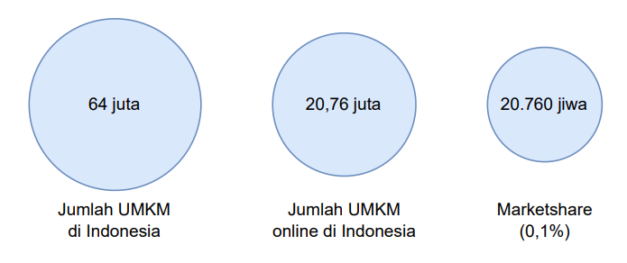

Gambar 2.1 Market Share Perusahaan

Ukuran pasar yang dapat kami gunakan untuk tingkat di Indonesia adalah 20.760 jiwa sebagai target atau sasaran produk kami. Hasil ini berdasarkan metode *up to bottom*.

# BAB III ASPEK PEMASARAN

Pada bab ini akan dijelaskan mengenai strategi pemasaran, bauran pemasaran, perkiraan penjualan. Strategi pemasaran menjelaskan dasar dari pemilihan lokasi, pemilihan produk yang ditujukan menjadi sasaran atau target dalam penjualan produk. Pada bab ini juga dijelaskan perkiraan penjualan selama 3 tahun.

## III.1. Strategi Pemasaran

Dalam strategi pemasaran yang digunakan untuk melakukan promosi peluncuran produk “ReFood” ini digunakan 4 variabel diantaranya adalah produk, *price* atau harga, *place* atau tempat, *promotion* atau promosi.

Dari sisi produk maka didapatkan hasil sebagai berikut:

1. Merek: ReFood, terdiri dari 2 kata. *Re* yang berasal dari kata ulang, sama seperti di *Reduce*, *Reuse*, *Recycle*, serta *Food* yang berarti makanan. ReFood berarti menghindari terjadinya pembuangan makanan dengan memanfaatkan atau mengonsumsi makanan hingga habis agar tidak mubazir.
2. Keragaman: Pengguna dapat berperan sebagai 2 pihak pada saat menggunakan *platform* "ReFood" ini, yaitu sebagai penyedia makanan ataupun sebagai klien. Seorang pengguna yang berperan sebagai penyedia makanan juga dapat menjadi pembeli di waktu yang bersamaan sehingga *platform* "ReFood" ini sangat menyesuaikan kebutuhan dari masyarakat Indonesia.
3. Kualitas produk: Disajikan dengan tampilan yang nyaman dan mudah untuk digunakan sehingga pengguna dapat cepat memahami cara menggunakan "ReFood", baik itu untuk menjual ataupun membeli makanan. Sudah disediakan juga jasa antar yang dapat dengan mudah dihubungi oleh pengguna baik penjual maupun pembeli.
4. Kemasan: *website*
5. Desain: Sederhana akan tetapi dapat merepresentasikan visi dan misi serta profil "ReFood"
6. *Service/*Pelayanan: Disediakan Kontak *Customer Service* sehingga memudahkan pengguna dalam mengakses ataupun bila terdapat kendala dalam penggunaan *platform* “ReFood”
7. Dari sisi *place* atau tempat maka didapatkan hasil sebagai berikut:
8. Lokasi: Online
9. Perusahaan utama tidak memiliki lokasi tertentu dikarenakan “ReFood” sendiri merupakan penyedia layanan yang berfungsi sebagai jembatan antara penyedia dan pembeli produk makanan / minuman. Walaupun begitu, “ReFood” dapat menjangkau masyarakat di seluruh Indonesia.
10. Dari sisi promosi maka didapatkan hasil sebagai berikut:
11. Iklan: Sosial Media (Instagram, Facebook, Twitter)
12. Publikasi: Menggunakan media sosial untuk publikasi informasi

## III.2. Bauran Pemasaran

Variabel-variabel digunakan untuk mengejar target penjualan yang diinginkan. Maka dari itu, digunakan beberapa variabel yang dapat dijadikan tolak ukur untuk menentukan hasil akhir dari sebuah produk. Variabel-variabel yang direkayasa untuk memaksimal *profit* sebesar-besarnya. Maka dari itu berikut penyajian produk “ReFood” dari variabel-variabel tersebut yaitu:

1. Harga

Harga atau tarif yang dikenakan tergantung dari jenis produk makanan / minuman yang ditawarkan. Harga yang ditawarkan kepada pembeli ditawarkan dengan sangat terjangkau dibandingkan dengan harga asli produk.

1. Produk

*Website* “ReFood” cenderung mudah digunakan, serta dapat dijadikan solusi bagi penjual produk makanan / minuman yang khawatir produknya akan mubazir jika tidak dapat terjual di waktu tertentu, serta juga bagi masyarakat Indonesia yang menginginkan membeli produk makanan / minuman dengan harga yang lebih terjangkau.

1. Promosi

Promosi dapat dilakukan untuk memperkenalkan platform "ReFood" melalui pembuatan akun serta pemasangan iklan di sosial media (Facebook, Instagram, Twitter).

1. *People*

Pelayanan diberikan dengan semaksimal mungkin, dengan meningkatkan fitur-fitur yang ada serta melakukan pemasaran secara terus menerus agar layanan "ReFood" dapat menjangkau lebih banyak orang sehingga dapat bermanfaat dengan lebih maksimal.

1. Proses

Proses pengenalan akan fitur-fitur keamanan *website* akan ditingkatkan sehingga menjadikan sebuah produk yang nyaman untuk digunakan oleh masyarakat. Selain itu, melakukan *testing* pada produk “ReFood” sehingga kebutuhan konsumen dapat terpenuhi.

1. *Physical Evidence*

Bisnis “ReFood” ini akan selalu meningkatkan kualitas, keamanan, serta kenyamanan pengguna, baik itu kepada pihak penyedia maupun pembeli produk.

## III.3. Perkiraan Penjualan

| **TAHUN** | **PRODUK** | **TRIWULAN** | | | | **JUMLAH**  **/TAHUN** | **RATA-RATA HARGA**  **SATUAN** | **TOTAL** |
| --- | --- | --- | --- | --- | --- | --- | --- | --- |
| 1 | 2 | 3 | 4 |
| 2023 | Persentase Penjualan Makanan Berat | 60 | 70 | 80 | 50 | 260 | Rp20.000,00 | Rp5.200.000,00 |
| Persentase Penjualan Makanan Vegan | 14 | 20 | 12 | 14 | 60 | Rp25.000,00 | Rp1.500.000,00 |
| Persentase Penjualan Roti & Kue | 22 | 24 | 28 | 26 | 100 | Rp8.000,00 | Rp800.000,00 |
| Persentase Penjualan Bahan Makanan | 54 | 39 | 61 | 46 | 200 | Rp12.000,00 | Rp2.400.000,00 |
| Persentase Penjualan Buah & Sayur | 40 | 46 | 50 | 44 | 180 | Rp17.500,00 | Rp3.150.000,00 |
| Persentase Penjualan Makanan Ringan | 50 | 45 | 70 | 55 | 240 | Rp5.000,00 | Rp1.200.000,00 |
| Persentase Penjualan Minuman | 55 | 45 | 60 | 50 | 210 | Rp7.000,00 | Rp1.470.000,00 |
| Jumlah Total Tahun 2023 | | | | | | | | Rp15.720.000,00 |

| **TAHUN** | **PRODUK** | **TRIWULAN** | | | | **JUMLAH**  **/TAHUN** | **RATA-RATA HARGA**  **SATUAN** | **TOTAL** |
| --- | --- | --- | --- | --- | --- | --- | --- | --- |
| 1 | 2 | 3 | 4 |
| 2024 | Persentase Penjualan Makanan Berat | 50 | 75 | 100 | 75 | 300 | Rp20.000,00 | Rp6.000.000,00 |
| Persentase Penjualan Makanan Vegan | 25 | 18 | 20 | 12 | 75 | Rp25.000,00 | Rp1.875.000,00 |
| Persentase Penjualan Roti & Kue | 50 | 25 | 32 | 43 | 150 | Rp8.000,00 | Rp1.200.000,00 |
| Persentase Penjualan Bahan Makanan | 50 | 63 | 65 | 72 | 250 | Rp12.000,00 | Rp3.000.000,00 |
| Persentase Penjualan Buah & Sayur | 40 | 50 | 60 | 50 | 200 | Rp17.500,00 | Rp3.500.000,00 |
| Persentase Penjualan Makanan Ringan | 65 | 60 | 70 | 80 | 275 | Rp5.000,00 | Rp1.375.000,00 |
| Persentase Penjualan Minuman | 50 | 62 | 68 | 70 | 250 | Rp7.000,00 | Rp1.750.000,00 |
| Jumlah Total Tahun 2024 | | | | | | | | Rp18.700.000,00 |

# BAB IV ASPEK OPERASIONAL

Pada bab ini akan dijelaskan mengenai strategi pemasaran, bauran pemasaran, perkiraan penjualan. Strategi pemasaran menjelaskan dasar dari pemilihan lokasi, pemilihan produk yang ditujukan menjadi sasaran atau target dalam penjualan produk. Pada bab ini juga dijelaskan perkiraan penjualan selama 3 tahun.

## IV.1. Peralatan dan Kapasitas Produksi/Operasi

| **NO** | **NAMA BARANG** | **JUMLAH** | **HARGA (Rp.)** | **TOTAL (Rp.)** |
| --- | --- | --- | --- | --- |
|  |
| 1 | PC | 4 BUAH | Rp1.200.000 | Rp4.800.000 |  |
| 2 | SEWA DOMAIN (.COM) | 1 TAHUN | Rp125.000 | Rp125.000 |  |
| 3 | HOSTING (IDWEBHOST) | 1 TAHUN | Rp360.000 | Rp360.000 |  |
| 4 | WIFI | 1 TAHUN | Rp2.400.000 | Rp2.400.000 |  |
| **TOTAL** | | | | Rp7.685.000 |  |
|  |

Table 4.1 Peralatan dan Kapasitas Produksi

## IV.2. Proses Produksi/Operasi

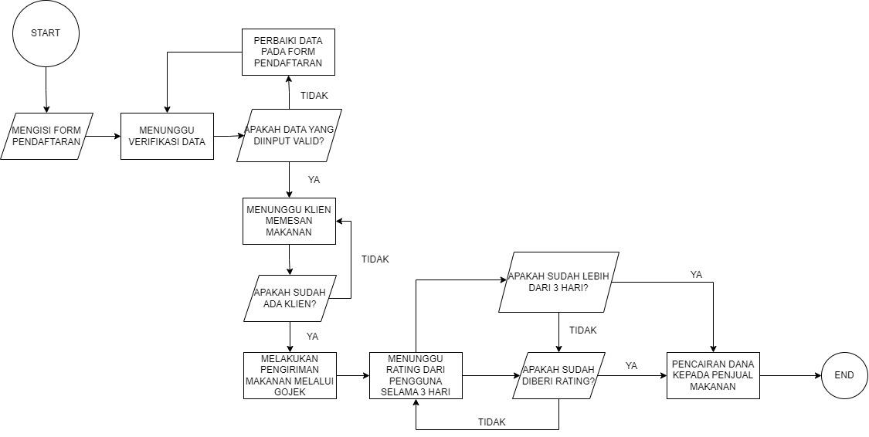

Bagan 4.1 Proses Produksi

Pada bagian proses produksi, calon penjual “*ReFood*” akan mengisi form pendaftaran terlebih dahulu, kemudian perusahaan akan memvalidasi data-data yang telah dikirimkan untuk menghindari kejahatan atau penipuan. Setelah mendapatkan validasi kelayakan untuk menjadi penjual pada “*ReFood*”, maka penjual akan menunggu klien (pembeli makanan) untuk memesan makanan lalu melakukan pengiriman melalui Gojek. Pembeli akan membayar sejumlah 80% dari harga asli makanan beserta biaya *admin* kemudian uang hasil penjualan akan ditampung terlebih dahulu pada perusahaan “*ReFood*”. Setelah melakukan pengiriman, penjual akan menunggu pembeli untuk memberikan *rating*, jika pada 3 hari tidak terdapat pemberian *rating*, maka akan secara otomatis dana akan ditransferkan kepada penjual.

## IV.3. Lokasi dan Tata Letak (Layout)

Lokasi kantor “*ReFood*” akan dijalankan secara *online*. Pemilihan lokasi ini ditetapkan agar pekerjaan dapat dilakukan secara fleksibel dan bisa dilakukan dimana saja. Selain itu, lokasi kantor juga mempermudah jalannya perusahaan sekalipun karyawan berada di tempat yang berbeda. Agar dapat berjalan dengan baik, perusahaan akan menyediakan PC bagi masing-masing karyawan dan total yang dibutuhkan yaitu sebanyak 4 buah PC rakitan. Tidak diperlukan ruang yang besar dikarenakan usaha *ReFood* ini berbasis *online* dan bersifat UMKM.

# BAB V ASPEK SUMBER DAYA INSANI DAN MANAJEMEN

Pada bab ini akan dijelaskan mengenai struktur organisasi. Struktur organisasi digunakan untuk menentukan tugas pada masing-masing bagian. Selain itu digunakan untuk menentukan seleksi pekerja pada bagian perusahaan ReFood. Selain itu juga dijelaskan mengenai jam kerja, kompensasi serta *SOP* Perusahaan.

## V.1 Struktur Organisasi

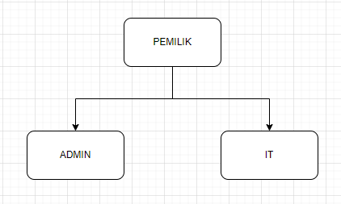

**Bagan 5.1 Struktur Organisasi Perusahaan**

Pada setiap bagian akan diberlakukan persentase dari penjualan.

## V.2. Waktu Kerja dan Kompensasi

| **BAGIAN** | **JAM KERJA** | **GAJI** |
| --- | --- | --- |
|  |
| **IT** | Disesuaikan | 10% dari persentase penjualan |  |
| **Admin** | Disesuaikan (Mulai jam 17.00) | 10% dari persentase penjualan |  |
|  |

Table 5.1 Waktu Kerja dan Kompensasi

Waktu kerja di perusahaan ReFood ini memungkinkan untuk buka setiap hari. Jam kerja dimulai pukul 17.00 ketika banyak toko makanan tutup.

## V.3. Standard Operating Procedure

1. Staff berhak mendapatkan kompensasi berdasarkan masa kerja
2. Staff wajib menggunakan ID Card
3. Staff wajib menjaga penampilan untuk tetap rapi dan bersih guna memberi kenyamanan pada rekan lain saat bekerja

# BAB VI ASPEK KEUANGAN

Pada bab ini akan dijelaskan mengenai aspek kebutuhan dana, sumber dana untuk menjalankan perusahaan. Selain itu, pada bab ini juga dijelaskan proyeksi laba rugi, proyeksi arus kas, penilaian kelayakan investasi. Proyeksi yang dilakukan berupa proyeksi 3 tahun.

## VI.1 Kebutuhan Dana

Dalam menjalankan bisnis “Re-Food” kebutuhan dana dapat dipecah menjadi aktiva tetap dan aktiva lancar. Berikut uraian dana yang dibutuhkan dalam proyeksi 3 tahun kedepan:

| **Aspek** | **Nama Barang** | **Jumlah** | **Satuan** | **Harga Satuan** | **Total Harga** |
| --- | --- | --- | --- | --- | --- |
|  |
| **AKTIVA TETAP** | | | | | |  |
| **Peralatan** | **-** | 0 | - | Rp0 | Rp0 |  |
| **Total Biaya peralatan** | | | | | Rp0 |  |
| **TOTAL AKTIVA TETAP** | | | | | Rp0 |  |
| **AKTIVA LANCAR** | | | | | |  |
| **Perlengkapan** | Cloud Hosting | 1 | Tahun | Rp1.800.000 | Rp1.800.000 |  |
|  | Domain (.com) | 1 | Tahun | Rp125.000 | Rp125.000 |  |
|  | Hosting (idwebhost) | 1 | Tahun | Rp360.000 | Rp360.000 |  |
| **Total Biaya Perlengkapan** | | | | | Rp2.285.000 |  |
| **Pemasaran** | Influencer |  |  | Rp0 | Rp0 |  |
| **Total Biaya Pemasaran** | | | | | Rp0 |  |
| **Operasional** | Transportasi | 12 | Bulan | Rp100.000 | Rp1.200.000 |  |
| **Total Biaya Operasional** | | | | | Rp1.200.000 |  |
| **SDM** | Bidang IT | 12 | Bulan | Rp1.500.000 | Rp18.000.000 |  |
|  | Desain | 2 | Lot | Rp200.000 | Rp400.000 |  |
| **Total Biaya SDM** | | | | | Rp18.400.000 |  |
| **TOTAL AKTIVA LANCAR** | | | | | Rp21.885.000 |  |
| **TOTAL AKTIVA LANCAR TETAP DAN LANCAR** | | | | | Rp21.885.000 |  |

Table 6.1 Kebutuhan Dana Perusahaan 2024

Berdasarkan uraian perhitungan kebutuhan dana awal yang dibutuhkan dalam menjalankan bisnis ”Re-Food” terbagi menjadi aspek perlengkapan, operasional, SDM. Pada aspek pemasaran tertera sebesar Rp.0 dikarenakan pada tahap awal memulai bisnis, pemilik akan mencari influencer gratis yang peduli akan lingkungan, karena penting sekali memperhatikan aspek-aspek untuk mengurangi biaya pada tahap modal awal. Kemudian pada tahap awal memulai bisnis, tim pemasaran akan digabung bersama tim di bidang IT.

| **Aspek** | **Nama Barang** | **Jumlah** | **Satuan** | **Harga Satuan** | **Total Harga** |
| --- | --- | --- | --- | --- | --- |
|  |
| **AKTIVA TETAP** | | | | | |  |
| **Peralatan** | **-** | 0 | - | Rp0 | Rp0 |  |
| **Total Biaya peralatan** | | | | | Rp0 |  |
| **TOTAL AKTIVA TETAP** | | | | | Rp0 |  |
| **AKTIVA LANCAR** | | | | | |  |
| **Perlengkapan** | Cloud Hosting | 1 | Tahun | Rp1.800.000 | Rp1.800.000 |  |
|  | Domain (.com) | 1 | Tahun | Rp125.000 | Rp125.000 |  |
|  | Hosting (idwebhost) | 1 | Tahun | Rp360.000 | Rp360.000 |  |
| **Total Biaya Perlengkapan** | | | | | Rp2.285.000 |  |
| **Pemasaran** | Influencer |  |  | Rp0 | Rp0 |  |
| **Total Biaya Pemasaran** | | | | | Rp0 |  |
| **Operasional** | Transportasi | 12 | Bulan | Rp100.000 | Rp1.200.000 |  |
| **Total Biaya Operasional** | | | | | Rp1.200.000 |  |
| **SDM** | Bidang IT | 12 | Bulan | Rp1.500.000 | Rp18.000.000 |  |
|  | Pemasaran | 6 | Pertemuan | Rp500.000 | Rp3.000.000 |  |
|  | Desain | 2 | Lot | Rp200.000 | Rp400.000 |  |
| **Total Biaya SDM** | | | | | Rp21.400.000 |  |
| **TOTAL AKTIVA LANCAR** | | | | | Rp24.885.000 |  |
| **TOTAL AKTIVA LANCAR TETAP DAN LANCAR** | | | | | Rp24.885.000 |  |

Table 6.2 Kebutuhan Dana Perusahaan 2025

Pada tahun 2025, pada aspek SDM pemilik menambah pada bidang pemasaran karena sangat penting untuk menyebarluaskan tentang “Re-Food” sehingga platform ini semakin dikenal oleh masyarakat Indonesia.

| **Aspek** | **Nama Barang** | **Jumlah** | **Satuan** | **Harga Satuan** | **Total Harga** |
| --- | --- | --- | --- | --- | --- |
|  |
| **AKTIVA TETAP** | | | | | |  |
| **Peralatan** | **-** | 0 | - | Rp0 | Rp0 |  |
| **Total Biaya peralatan** | | | | | Rp0 |  |
| **TOTAL AKTIVA TETAP** | | | | | Rp0 |  |
| **AKTIVA LANCAR** | | | | | |  |
| **Perlengkapan** | Cloud Hosting | 1 | Tahun | Rp1.800.000 | Rp1.800.000 |  |
|  | Domain (.com) | 1 | Tahun | Rp125.000 | Rp125.000 |  |
|  | Hosting (idwebhost) | 1 | Tahun | Rp360.000 | Rp360.000 |  |
| **Total Biaya Perlengkapan** | | | | | Rp2.285.000 |  |  |  |  |
| **Pemasaran** | Influencer | 4 | Pertemuan | Rp500.000 | Rp2.000.000 |  |
| **Total Biaya Pemasaran** | | | | | Rp0 |  |
| **Operasional** | Transportasi | 12 | Bulan | Rp100.000 | Rp1.200.000 |  |
| **Total Biaya Operasional** | | | | | Rp1.200.000 |  |
| **SDM** | Bidang IT | 12 | Bulan | Rp1.500.000 | Rp18.000.000 |  |
|  | Pemasaran | 6 | Pertemuan | Rp500.000 | Rp3.000.000 |  |
|  | Desain | 2 | Lot | Rp200.000 | Rp400.000 |  |
| **Total Biaya SDM** | | | | | Rp21.400.000 |  |
| **TOTAL AKTIVA LANCAR** | | | | | Rp24.885.000 |  |
| **TOTAL AKTIVA LANCAR TETAP DAN LANCAR** | | | | | Rp26.885.000 |  |

Table 6.3 Kebutuhan Dana Perusahaan 2026

Pada tahun 20256 pemilik akan menyewa *influencer* untuk menarik minat generasi muda untuk ikut bergabung, dan memperkenalkan fitur-fitur baru sehingga semakin banyak masyarakat Indonesia tertarik untuk bergabung ke dalam website “Re-Food”

* 1. **Sumber Dana**

Sumber dana untuk merancang *platform* “Re-Food” ini sebesar Rp.21.885.000 didanai oleh *angel investor*. *Angel* investor ini bersedia mendanai proyek dari tahap awal, yang kelak akan keuntungan akan dibagikan kepada investor sesuai perjanjian yang disepakati oleh kedua pihak, yaitu pemilik dan investor.

* 1. **Proyeksi Neraca**

Neraca merupakan sebuah laporan keuangan untuk mencatat informasi mengenai aset, kewajiban pembayaran pada pihak-pihak terkait dalam operasional perusahaan, serta modal pada jangka waktu tertentu. Dalam hal ini proyeksi neraca dilakukan selama 3 tahun ke depan. Proyeksi neraca adalah prediksi jumlah dan rincian kekayaan yang akan dimiliki perusahaan beserta seluruh kewajibannya, baik kepada kreditor maupun pemegang saham. Berikut merupakan proyeksi neraca “Re-Food”:

| **AKTIVA** | | | | **PASIVA** | | | |
| --- | --- | --- | --- | --- | --- | --- | --- |
|  |
| **Aktiva Lancar:** | |  |  | **Kewajiban:** | |  |  |  |
| Kas |  |  |  |  |  |  |  |  |
|  |  | Rp21.885.000 |  |  |  |  | Rp0 |  |
| Total aktiva lancar | |  |  |  |  |  |  |  |
|  |  | **Rp21.885.000** |  |  |  |  |  |  |
| **Aktiva Tetap:** | |  |  | **Ekuitas:** |  |  |  |  |
| Peralatan |  |  |  | Modal disetor | |  |  |  |
|  |  | Rp0 |  |  |  |  | Rp21.885.00 |  |
| Total Aktiva Tetap | |  |  | **Total Ekuitas** | |  |  |  |
|  |  | **Rp0** |  |  |  |  | Rp21.885.000 |  |
| Total Aktiva | |  |  | Total Pasiva | |  |  |  |
|  |  | **Rp21.885.000** |  |  |  |  | **Rp21.885.00** |  |

Table 6.4 Proyeksi Neraca Perusahaan Tahun 2024

| **AKTIVA** | | | | **PASIVA** | | | |
| --- | --- | --- | --- | --- | --- | --- | --- |
|  |
| **Aktiva Lancar:** | |  |  | **Kewajiban:** | |  |  |  |
| Kas |  |  |  |  |  |  |  |  |
|  |  | Rp24.885.000 |  |  |  |  | Rp0 |  |
| Total aktiva lancar | |  |  |  |  |  |  |  |
|  |  | **Rp24.885.000** |  |  |  |  |  |  |
| **Aktiva Tetap:** | |  |  | **Ekuitas:** |  |  |  |  |
| Peralatan |  |  |  | Modal disetor | |  |  |  |
|  |  | Rp0 |  |  |  |  | Rp24.885.00 |  |
| Total Aktiva Tetap | |  |  | **Total Ekuitas** | |  |  |  |
|  |  | **Rp0** |  |  |  |  | Rp24.885.000 |  |
| Total Aktiva | |  |  | Total Pasiva | |  |  |  |
|  |  | **Rp24.885.000** |  |  |  |  | **Rp24.885.00** |  |

Table 6.5 Proyeksi Neraca Perusahaan Tahun 2025

| **AKTIVA** | | | | **PASIVA** | | | |
| --- | --- | --- | --- | --- | --- | --- | --- |
|  |
| **Aktiva Lancar:** | |  |  | **Kewajiban:** | |  |  |  |
| Kas |  |  |  |  |  |  |  |  |
|  |  | Rp26.885.000 |  |  |  |  | Rp0 |  |
| Total aktiva lancar | |  |  |  |  |  |  |  |
|  |  | **Rp26.885.000** |  |  |  |  |  |  |
| **Aktiva Tetap:** | |  |  | **Ekuitas:** |  |  |  |  |
| Peralatan |  |  |  | Modal disetor | |  |  |  |
|  |  | Rp0 |  |  |  |  | Rp26.885.00 |  |
| Total Aktiva Tetap | |  |  | **Total Ekuitas** | |  |  |  |
|  |  | **Rp0** |  |  |  |  | Rp26.885.000 |  |
| Total Aktiva | |  |  | Total Pasiva | |  |  |  |
|  |  | **Rp26.885.000** |  |  |  |  | **Rp26.885.00** |  |

Table 6.6 Proyeksi Neraca Perusahaan Tahun 2026

Laporan laba rugi adalah bagian dari laporan keuangan suatu perusahaan yang dihasilkan pada suatu periode akuntansi guna menjabarkan unsur-unsur pendapatan dan beban perusahaan sehingga menghasilkan suatu laba bersih. Berikut merupakan proyeksi laba rugi dalam 3 tahun yang akan datang:

| **PRODUK** | **JUMLAH/TAHUN** | **HARGA SATUAN** | **TOTAL** |
| --- | --- | --- | --- |
|  |
| Persentase Penjualan Makanan Berat | 800 | Rp7.250 | Rp5.800.000 |  |
| Persentase Penjualan Makanan Vegan | 650 | Rp8.250 | Rp5.362.500 |  |
| Persentase Penjualan Roti & Kue | 700 | Rp9.250 | Rp6.475.000 |  |
| Persentase Penjualan Bahan Makanan | 550 | Rp8.250 | Rp4.537.500 |  |
| Persentase Penjualan Buah dan Sayur | 450 | Rp9.250 | Rp4.162.500 |  |
| Persentase Penjualan Makanan Ringan | 550 | Rp10.250 | Rp5.637.500 |  |
| Persentase Penjualan Minuman | 100 | Rp5.000 | Rp8.200.000 |  |
| Highlight Iklan | 350 | Rp25.000 | Rp8.750.000 |  |
| Lowongan Iklan | 100 | Rp150.000 | Rp15.000.000 |  |
| **JUMLAH TOTAL 2024** | | | Rp56.225.000 |  |

Table 6.7 Proyeksi Penjualan Perusahaan Tahun 2024

| **PRODUK** | **JUMLAH/TAHUN** | **HARGA SATUAN** | **TOTAL** |
| --- | --- | --- | --- |
|  |
| Persentase Penjualan Makanan Berat | 800 | Rp7.250 | Rp5.800.000 |  |
| Persentase Penjualan Makanan Vegan | 650 | Rp8.250 | Rp5.362.500 |  |
| Persentase Penjualan Roti & Kue | 700 | Rp9.250 | Rp6.475.000 |  |
| Persentase Penjualan Bahan Makanan | 550 | Rp8.250 | Rp4.537.500 |  |
| Persentase Penjualan Buah dan Sayur | 450 | Rp9.250 | Rp4.162.500 |  |
| Persentase Penjualan Makanan Ringan | 550 | Rp10.250 | Rp5.637.500 |  |
| Persentase Penjualan Minuman | 100 | Rp5.000 | Rp8.200.000 |  |
| Highlight Iklan | 350 | Rp30.000 | Rp10.500.000 |  |
| Lowongan Iklan | 100 | Rp150.000 | Rp15.000.000 |  |
| **JUMLAH TOTAL 2025** | | | Rp57.975.000 |  |

Table 6.8 Proyeksi Penjualan Perusahaan Tahun 2025

| **PRODUK** | **JUMLAH/TAHUN** | **HARGA SATUAN** | **TOTAL** |
| --- | --- | --- | --- |
|  |
| Persentase Penjualan Makanan Berat | 800 | Rp7.250 | Rp5.800.000 |  |
| Persentase Penjualan Makanan Vegan | 650 | Rp8.250 | Rp5.362.500 |  |
| Persentase Penjualan Roti & Kue | 700 | Rp9.250 | Rp6.475.000 |  |
| Persentase Penjualan Bahan Makanan | 550 | Rp8.250 | Rp4.537.500 |  |
| Persentase Penjualan Buah dan Sayur | 450 | Rp9.250 | Rp4.162.500 |  |
| Persentase Penjualan Makanan Ringan | 550 | Rp10.250 | Rp5.637.500 |  |
| Persentase Penjualan Minuman | 100 | Rp5.000 | Rp8.200.000 |  |
| Highlight Iklan | 350 | Rp35.000 | Rp12.250.000 |  |
| Lowongan Iklan | 100 | Rp165.000 | Rp16.500.000 |  |
| **JUMLAH TOTAL 2026** | | | Rp61.225.000 |  |

Table 6.9 Proyeksi Penjualan Perusahaan Tahun 2026

| **HPP 2024** | | | | |
| --- | --- | --- | --- | --- |
| Produk | Jumlah | Satuan | Harga | Total HPP |
| Cloud Hosting | 1 | Tahun | Rp1.800.000 | Rp1.800.000 |
| Domain (.com) | 1 | Tahun | Rp125.000 | Rp125.000 |
| Hosting (idwebhost) | 1 | Tahun | Rp360.000 | Rp360.000 |
| **JUMLAH TOTAL 2024** | | | | **Rp2.285.000** |

Table 6.10 Harga Pokok Penjualan Perusahaan Tahun 2024

| **HPP 2025** | | | | |
| --- | --- | --- | --- | --- |
| Produk | Jumlah | Satuan | Harga | Total HPP |
| Cloud Hosting | 1 | Tahun | Rp1.854.000 | Rp1.854.000 |
| Domain (.com) | 1 | Tahun | Rp128.750 | Rp128.750 |
| Hosting (idwebhost) | 1 | Tahun | Rp370.800 | Rp370.800 |
| **JUMLAH TOTAL 2025** | | | | **Rp. 2.353.550** |

Table 6.11 Harga Pokok Penjualan Perusahaan Tahun 2025

| **HPP 2026** | | | | |
| --- | --- | --- | --- | --- |
| Produk | Jumlah | Satuan | Harga | Total HPP |
| Cloud Hosting | 1 | Tahun | Rp1.909.620 | Rp1.909.620 |
| Domain (.com) | 1 | Tahun | Rp132.613 | Rp132.613 |
| Hosting (idwebhost) | 1 | Tahun | Rp381.924 | Rp381.924 |
| **JUMLAH TOTAL 2026** | | | | **Rp. 2.424.157** |

Table 6.12 Harga Pokok Penjualan Perusahaan Tahu**n 202**6

| **Biaya Penyusutan Peralatan Tahun 2024 Sampai 2026** | | | | | |
| --- | --- | --- | --- | --- | --- |
|  |
| Nama | Jumlah | Satuan | Harga Satuan | Jumlah Harga | Penyusutan/tahun |  |
| - | 0 | 0 | Rp0 | Rp0 | Rp0 |  |
| **Total Biaya Penyusutan Peralatan** | | | | | Rp0 |  |

Table 6.13 Biaya Penyusutan Peralatan Tahun 2024 - 2026

* + 1. **Proyeksi Laba Rugi**

| **Uraian** | **Tahun 2024** | **Tahun 2025** | **Tahun 2026** |
| --- | --- | --- | --- |
|  |
| Penjualan | Rp56.225.000 | Rp57.975.000 | Rp61.225.000 |  |
| Total HPP | Rp2.285.000 | Rp2.353.550 | Rp2.424.157 |  |
| **Labar Kotor** | **Rp53.940.000** | **Rp55.621.450** | **Rp58.800.843** |  |
| Biaya Perlengkapan | Rp2.285.000 | Rp2.285.000 | Rp2.285.000 |  |
| Biaya Pemasaran | Rp0 | Rp0 | Rp2.000.000 |  |
| Biaya Operasional | Rp.1.200.000 | Rp.1.200.00 | Rp1.200.000 |  |
| Biaya SDM | Rp18.000.000 | Rp21.400.000 | Rp21.400.000 |  |
| Biaya Penyusutan | Rp0 | Rp0 | Rp0 |  |
| **Total Biaya** | **Rp21.885.000** | **Rp24.885.000** | **Rp26.885.000** |  |
| Laba Sebelum pajak | Rp32.055.000 | Rp30.736.450 | Rp31.915.843 |  |
| Pajak | Rp319.625 | Rp361.053 | Rp407.748 |  |
| **Laba Bersih** | **Rp31.735.375** | **Rp30.375/391** | **Rp31.508.095** |  |

Table 6.14 Proyeksi Laba Rugi Perusahaan

* + 1. **Proyeksi Arus Kas**

| **Keterangan** | **2024** | **2025** | **2026** |
| --- | --- | --- | --- |
| Cash in flow | Rp56.225.000 | Rp57.975.000 | Rp61.225.0000 |
| Cash outflow | (Rp21.885.000) | (Rp24.885.000) | (Rp26.885.000) |
| Pendapatan kena pajak | Rp34.340.000 | Rp33.090.000 | Rp34.340.000 |
| Pajak | (Rp319.625) | (Rp361.053) | (Rp407.748) |
| Pendapatan sesudah kena pajak | Rp34.020.375 | Rp32.728.947 | Rp33.932.252 |
| Depresiasi | (Rp820.800) | (Rp820.800) | (Rp820.800) |
| Arus kas bersih | Rp33.199.575 | Rp31.908.147 | Rp33.111.452 |

Table 6.15 Proyeksi Arus Kas

* 1. **Penilaian Kelayakan Investasi**
     1. **Payback Period (PP)**

Payback Period mengukur kecepatan pengembalian investasi. Oleh sebab itu, satuan ukuran yang dihasilkan bukan dalam bentuk persentase ataupun rupiah, melainkan waktu.

PBP Re-Food:

PBP = 𝑥 1 tahun

PBP = 𝑥 1 tahun

= 0.66 tahun = 6 bulan

* + 1. **Net Present Value (NVP)**

| Tahun | CASHFLOW | PVIF | PV |
| --- | --- | --- | --- |
| 0 | Rp21.885.000 | 1,0000 | (Rp21.885.000) |
| 1 | Rp33.199.575 | 0,8929 | Rp29.643.900 |
| 2 | Rp31.908.147 | 0,7972 | Rp25.437.174 |
| 3 | Rp33.111.452 | 0,7118 | Rp23.568.731 |
|  |  | **NPV** | **Rp55.764.805** |
|  |  |

Table 6.16 Net Present Value

* + 1. **Profitability Index (PI)**

| Tahun | CASHFLOW | PVIF | PV |
| --- | --- | --- | --- |
| 1 | Rp33.199.575 | 0,8929 | Rp29.643.900 |
| 2 | Rp31.908.147 | 0,7972 | Rp25.437.174 |
| 3 | Rp33.111.452 | 0,7118 | Rp23.568.731 |
|  |  | **TOTAL PV** | **Rp78.649.805** |
|  |  |
|  |  | **PI (TOTAL PV/ Initial Investment)** | **3.593777** |
|  |  |

Table 6.17 Profitability Index

* + 1. **Internal Rate of Return (IRR)**

| **IRR NEGATIF** | |  | -15.76% |
| --- | --- | --- | --- |
| **TAHUN** | **CASH FLOW** | **PVIF** | **PV** |
| 0 | Rp21.885.000 | 1,0000 | Rp21.885.000 |
| 1 | Rp33.199.575 | 0,8929 | Rp29.643.900 |
| 2 | Rp31.908.147 | 0,7972 | Rp25.437.174 |
| 3 | Rp33.111.452 | 0,7118 | Rp23.568.731 |
|  |  | **NPV** | **51.717.512** |
| **IRR POSITIF** | |  | 23.95% |
| **TAHUN** | **CASH FLOW** | **PVIF** | **PV** |
| 0 | Rp21.885.000 | 1,0000 | 50.589.000 |
| 1 | Rp33.199.575 | 0,0660 | 1.021.701 |
| 2 | Rp31.908.147 | 0,0044 | 99.001 |
| 3 | Rp33.111.452 | 0,0003 | 8.632 |
|  |  | **NPV** | **51.718.334** |

Table 6.18 Internal Rate of Return

* + 1. **Hasil Kelayakan Investasi “Re-Food”**

| METODE | | SYARAT KELAYAKAN | HASIL |
| --- | --- | --- | --- |
|  |
| *Payback Period* | | Lebih cepat lebih baik | 6 bulan |  |
|  |
| Net Present Value |  | Nilai positif | 51.718.334 |  |
| Profitability Index |  | PI>1 | 3.593777 |  |
| Internal Rate of Return |  | IRR>Df (12%) | >23.95% |  |

**Table 6.19 Hasil Kelayakan Investasi “Re-Food”**

Berdasarkan perhitungan kelayakan investasi yang dilakukan dengan metode *payback period, net present value, profitability index*, dan juga *internal rate of return*, hasil yang didapatkan telah memenuhi seluruh syarat kelayakan. Artinya hal ini menunjukkan bahwa Re-Food layak untuk diberikan investasi.

# LAMPIRAN

**Instagram Sebagai Salah Satu Media Pemasaran Kakak Virtual**

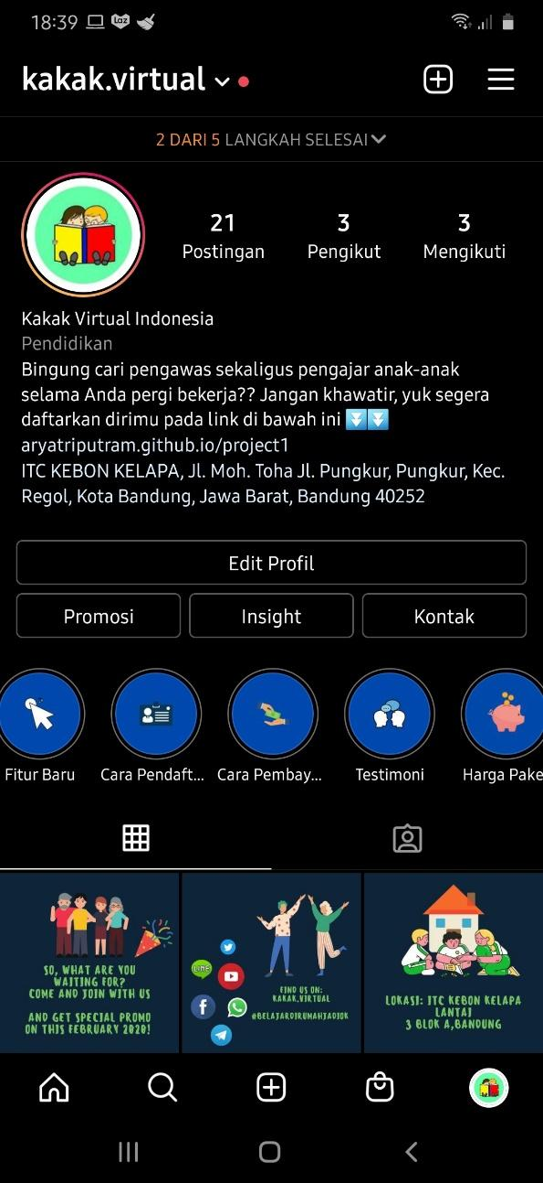 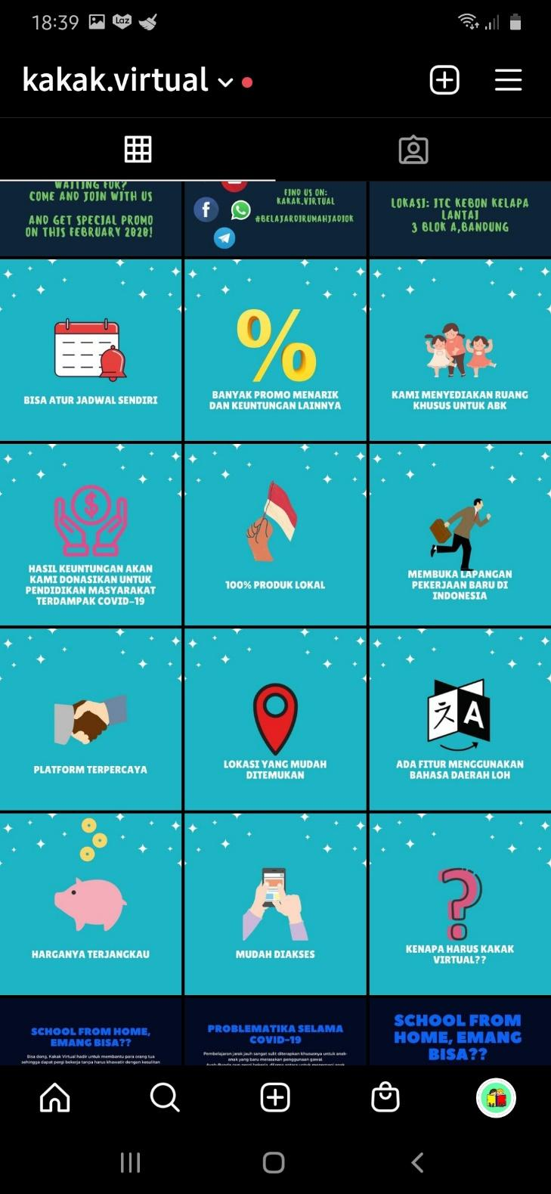

**Halaman *Login Website* Resmi Kakak Virtual**

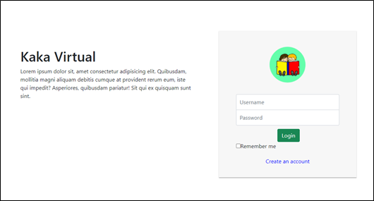

**Halaman Pendaftaran Kakak Virtual**

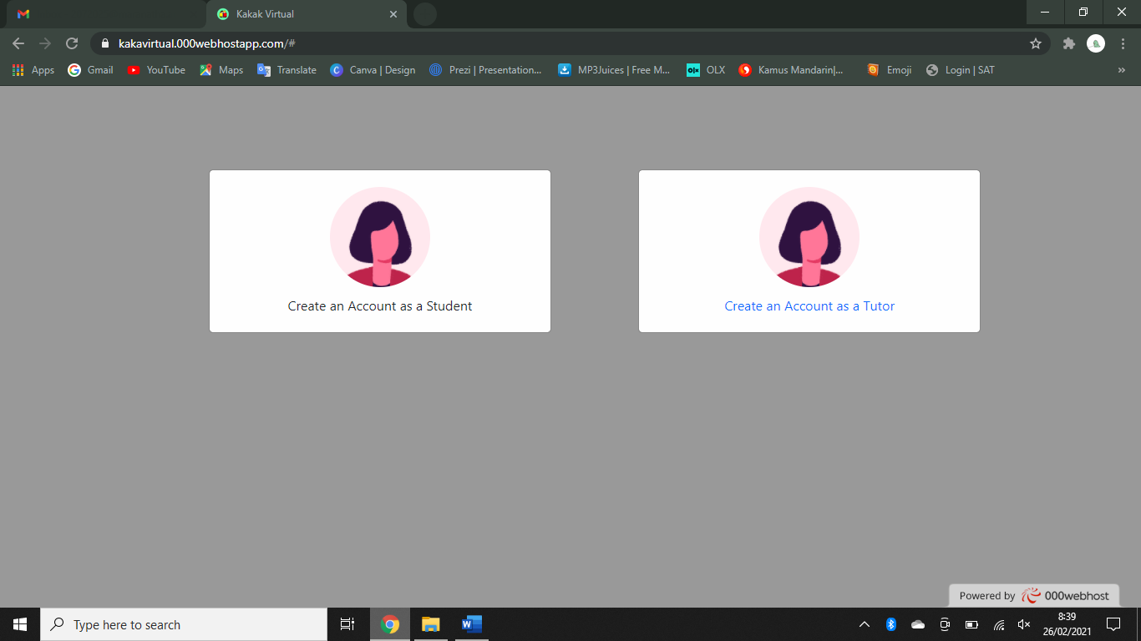

**Halaman Pengguna Ketika Telah Login**

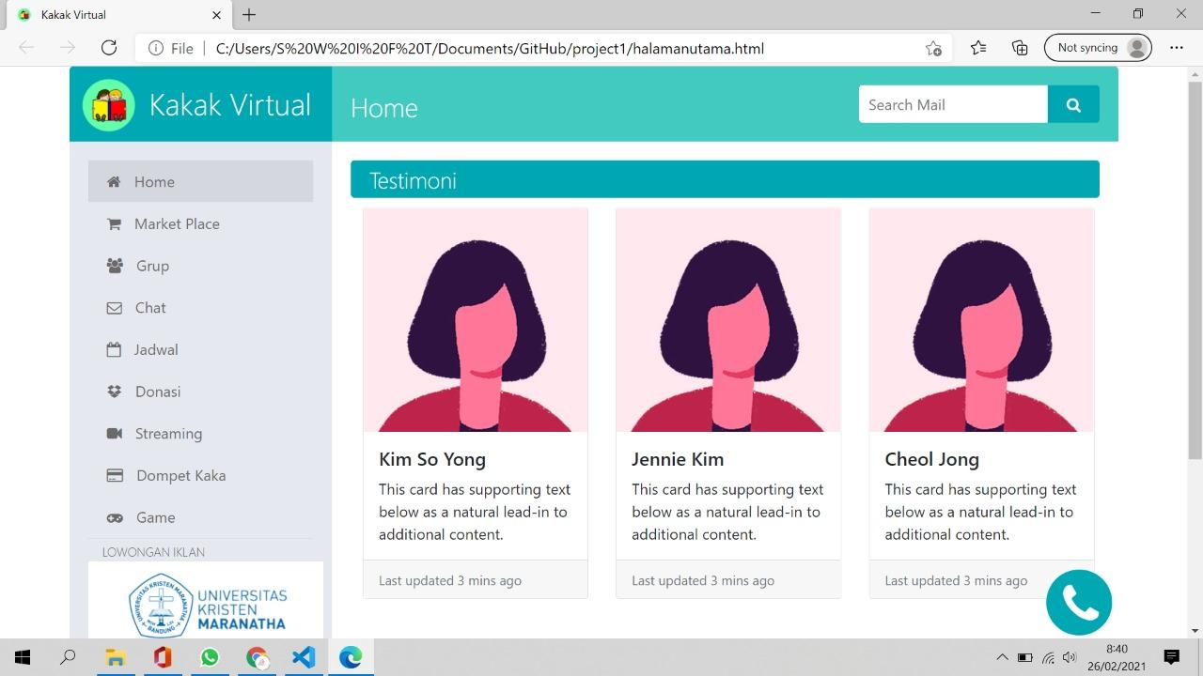

**Halaman Penilaian Pengguna Agar Menjaga Kualitas Pelayanan**

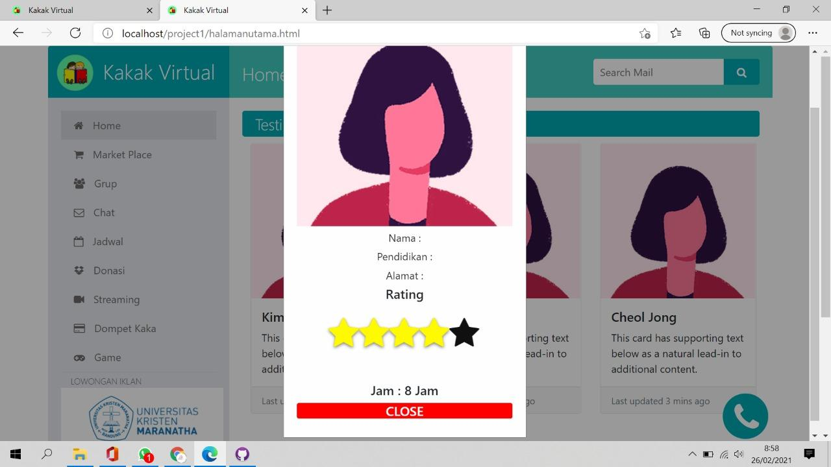

**Daftar Harga Kakak Virtual**

